夕拾市场使用说明书

大学生二手交易系统



夏雨柔 | 数据库 | 2017年5月25日

学号：201500800560

指导老师：衣振萍

# 夕拾市场起名来由

夕拾来源于鲁迅所写的唯一一部回忆[散文](http://iask.sina.com.cn/c/1098.html)集《朝花夕拾》，朝花夕拾，字面意思就是 早晨采得花（或者开的花），下午夕阳的时候重新拾起来。所以我希望二手书像朝花一样，能被别人夕拾、采摘，发挥它的剩余价值。

# 系统功能简要介绍

1. 搜索功能

* 搜索书籍
* 搜索订单（包括交换，买赠订单）

1. 收藏功能

* 收藏最喜欢的书籍（可撤销收藏）
* 把订单加入购物车收藏（可撤销收藏）

1. 买卖功能

* 根据搜索出的订单或在购物车的订单买入书籍
* 使用添加订单添加卖订单

1. 转赠功能

* 根据搜索出的订单或在购物车的订单夕拾书籍
* 用添加订单添加转赠订单

1. 交换功能

* 根据搜索出的订单或在购物车的订单交换书籍
* 用添加订单添加交换订单（一个用户只允许添加一个待交换订单）

1. 查看功能

* 查看买入订单（包括买入书籍和接受转赠）
* 查看卖出订单（包括已转赠和已卖）
* 查看已交换订单
* 查看发布订单（包括待售，待赠，待交换订单）
* 查看交易人信息
* 查看书籍信息
* 查看选定书籍的夕拾书单

1. 登录注册功能
2. 个人信息修改功能
3. 删除功能

* 删除发布的订单
* 从书架删除喜爱的书
* 从购物车删除收藏的订单

# 目录

主页介绍------------------------------------------------------------6

登录与注册 6

注册 7

登录 11

搜索，购买，转赠，交换功能 11

搜索订单 11

购买书籍，转赠书籍 11

交换书籍 13

搜索书籍 15

发布（添加订单）功能 16

添加订单 16

查看功能（包括各页面操作） 20

查看图书信息 20

查看个人信息 21

查看购物车 22

查看收藏的书 24

查看已发布的订单 25

查看已买入的订单（包含买入和转赠） 26

查看已卖出的订单（包含卖出和转赠） 28

查看已交换的订单 29

收藏功能 30

订单加入购物车 30

收藏书籍 31

其他功能 31

修改本人信息/查看本人信息 31

页面刷新 32

退出登录 32

关于夕拾 32

系统详解 33

环境需求 33

设计与实现程度 33

项目展示 34

实现过程 37

总结与收获 37

参考资料 37

数据库设计 38

## 主页

夕拾市场图标

书籍搜索

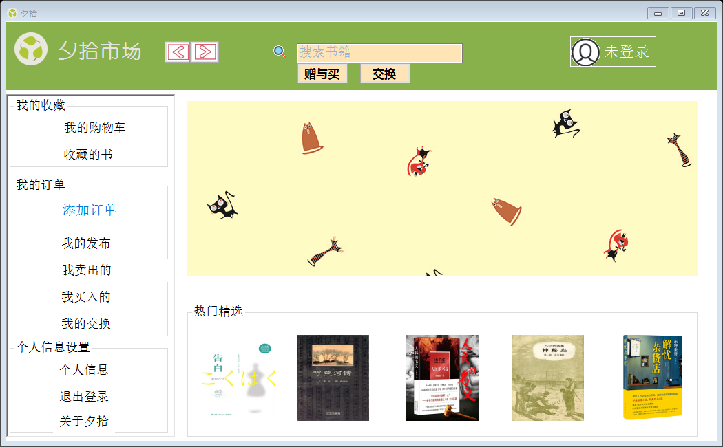

图书信息查看

退出登录

关于夕拾

个人信息

我的买入

我的卖出

我的交换

我的发布

添加订单

收藏的书

收藏的订单

登录注册

热门收藏Top5

## 登录与注册

**1.点击主页上的此按钮**

**2．弹出登录与注册选择界面，如下图1.1**

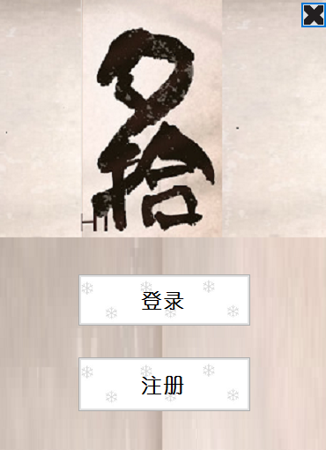

图1.1

**3.选择登录或注册**

### 注册

**3.1.1选择注册,点击注册按钮**

**注册页面如下图1.2**

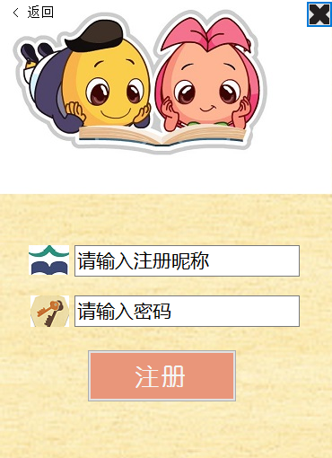

图1.2

**3.1.1输入注册昵称与密码（这里以123456为例）**

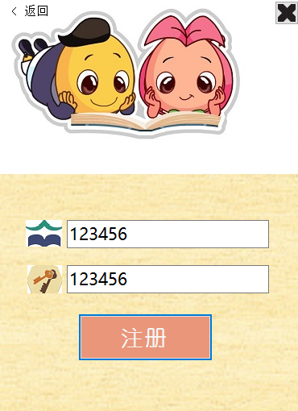

**3.1.2 点击注册按钮**



**3.1.3 跳转填写个人信息，如图1.3所示**

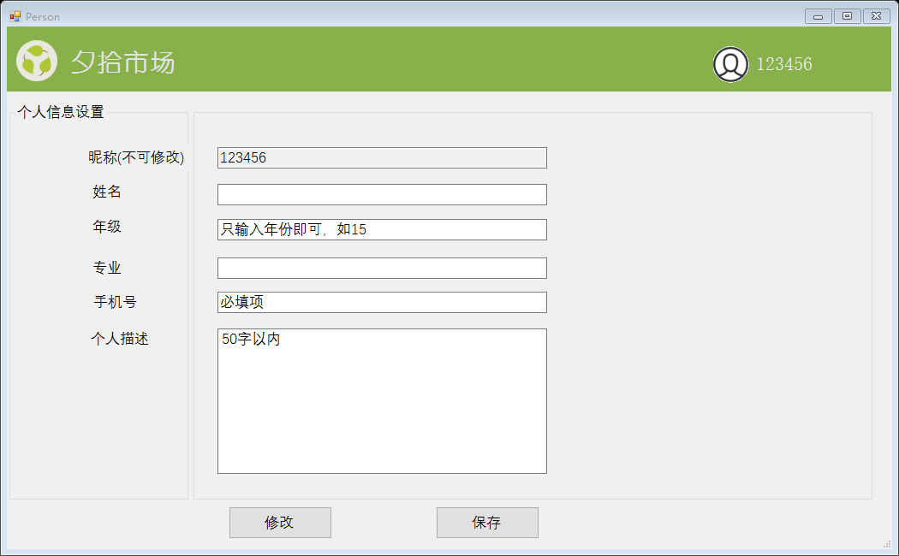

图1.3

**3.1.4 填写个人信息**

**3.1.5 填写完成后（手机号必填），点击保存按钮**



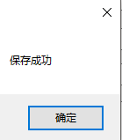**弹出保存成功对话框，即为保存成功**

**若需再次修改请单击修改按钮**



**关闭此页面返回主页**

### 登录

进入登录界面如同上面的注册，具体请看登录与注册

**3.1.1 选择登录按钮**

## 搜索功能

1. **在主页上的搜索框内输入书名/作者名/出版社名/书籍标签名/书籍关键字名/**

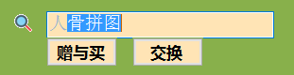

1. **点击按钮选择需要进行买赠订单查询/交换订单查询**



### 搜索买赠

1. **1选择买赠**



**3.1.1进入搜索页面，默认搜索书名为搜索框输入的文本**

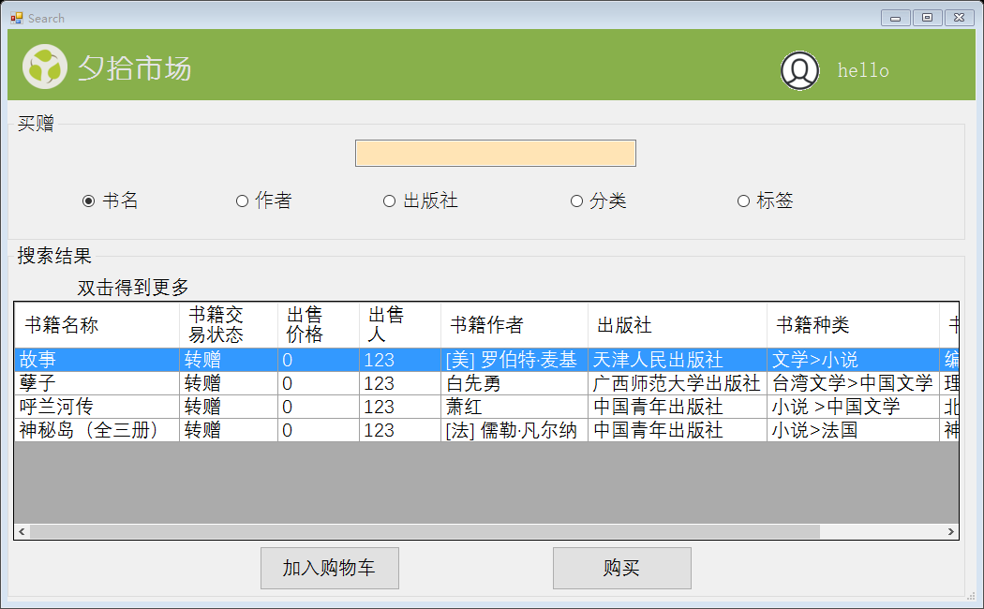

单击排序

选择查询条件

双击查看选中图书信息

默认为书名

**3.1.2若需搜索作者名/出版社名/书籍标签名/书籍关键字名，请选择搜索项(搜索书名不选)**



**3.1.3 查无订单提示**

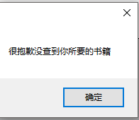

**3.1.4 查到订单后选择操作**

**3.1.4 选择操作1：****查看书信息****（双击订单查看）**

**3.1.4 选择操作2：单击标题对订单排序**



* + 1. **选择操作3：加入购物车（此步需要****登录****）**



**3.1.4 选择操作4：购买书籍（此步需要****登录****）**



### 搜索交换

进入搜索交换如前面买赠，具体请看搜索功能

**3.2选择交换**



**3.2.1进入搜索页面，默认搜索书名为搜索框输入的文本**

选择查询条件

默认为书名

双击查看选中图书信息

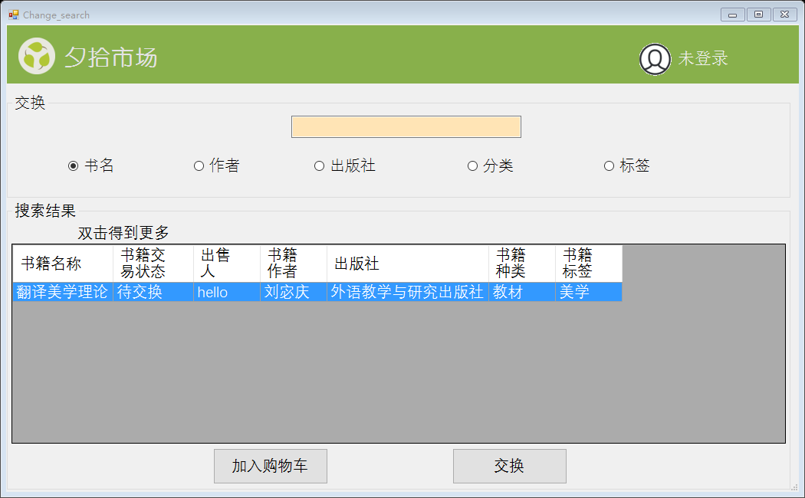

单击排序

**3.2.2若需搜索作者名/出版社名/书籍标签名/书籍关键字名，请选择搜索项(搜索书名不选)**



**3.2.3 查无订单提示**



**3.2.4 查到订单后选择操作**

**3.2.4 选择操作1：****查看书信息**

**3.2.4 选择操作2：单击标题对订单排序**



**3.2.4 选择操作3：加入购物车（此步需要****登录****）**



**3.2.4 选择操作4：交换书籍（此步需要****登录****）**



**Tips：用户必须有一个交换订单才能交换，不然会弹出**

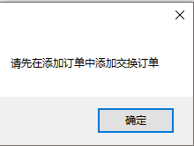

### 搜索书籍

**退回主页点击收藏的书（此步需要****登录****）**



1. **在收藏的书上的搜索框内输入书名/作者名/出版社名/书籍标签名/书籍关键字名/**



1. **点击搜索按钮，进入书籍搜索页面**



**3.1.1 查无书籍提示**

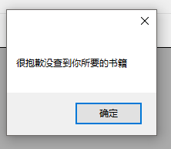

**3.1.2 查到书籍后选择操作**

**3.1.2 选择操作1：****查看书信息**

**3.1.2 选择操作2：点击标题对书籍排序**



## 发布（添加订单）

### 添加订单

1. **在主页点击添加订单按钮**



1. **进入订单添加页面**

书号先输入

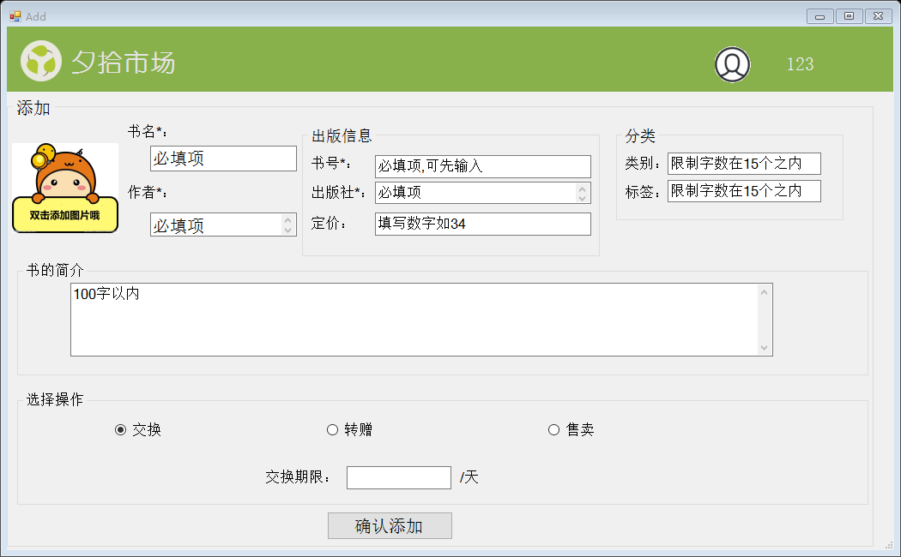

1. **先输入书号**

**3.1情况1：输入书号在系统已存在**

**3.1.1 选中系统中已有书号**

**3.1.2 系统自动填充信息（需等待）**

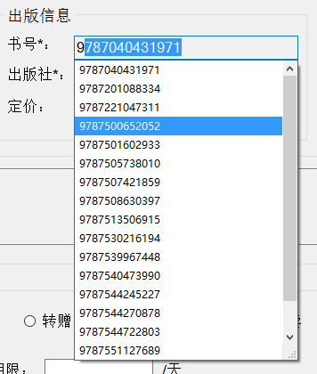

**3.2情况2：输入书号在系统不存在**

**3.1.1 填入必填项**

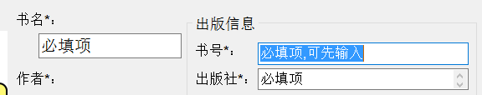

**3.1.2 选填其他非必填项**

**3.1.3 上传图书图片（此步可不上传）**

**3.1.3.1 双击添加图片**



* + - 1. **打开文件对话框选择合适书籍图片**

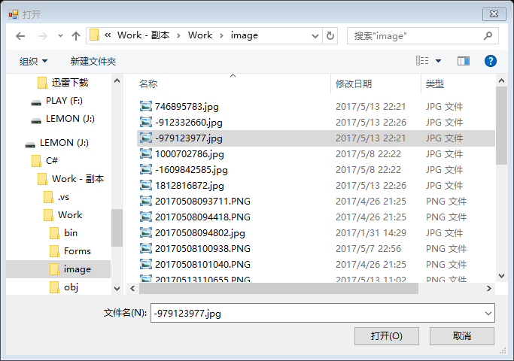

**3.1.3.3 点击确定图片就显示在添加订单页面**

**4.选择添加操作（交换/转赠/卖出）**

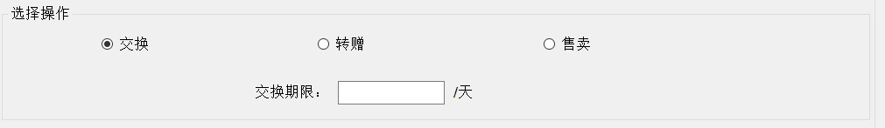

1. **若是交换填入交换日期，如图**



**若是转赠无需填写，如图**

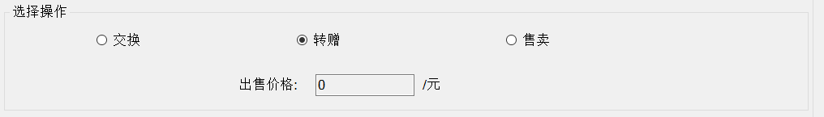

**若是卖出则填入出售价格**

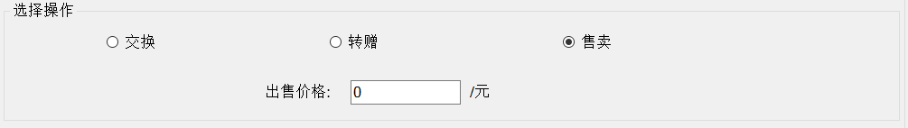

1. **点击确认添加按钮添加订单**



1. **跳转****我的发布页面**

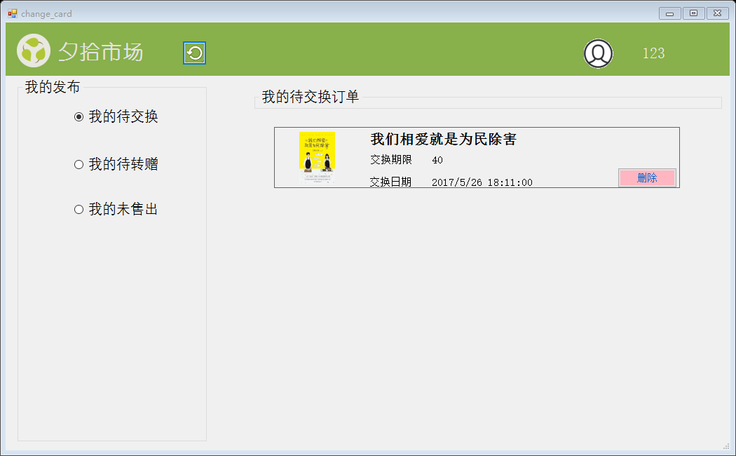

## 查看功能（包括各页面操作）

### 查看书籍信息

1. **查看书籍信息的方式**

**方式1：搜索页面的双击**

**方式2：书籍图片的双击**

1. **书籍页面介绍**

收藏按钮

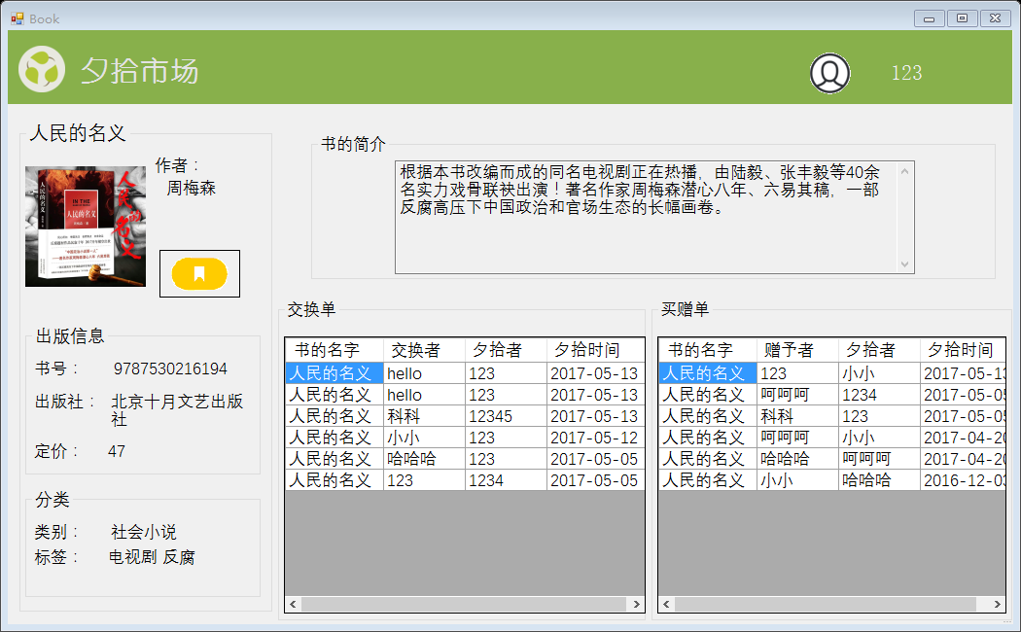

买赠单

交换单

1. **书籍收藏方法**

**3.1书籍为未收藏，收藏按钮处于灰状**

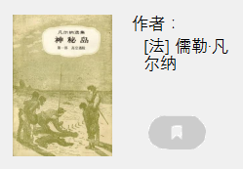

**3.2收藏书籍，单击收藏按钮，按钮变为黄色**

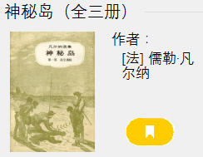

**4.可在我收藏的书查看收藏的书，具体请看我****收藏的书**

### 查看个人信息

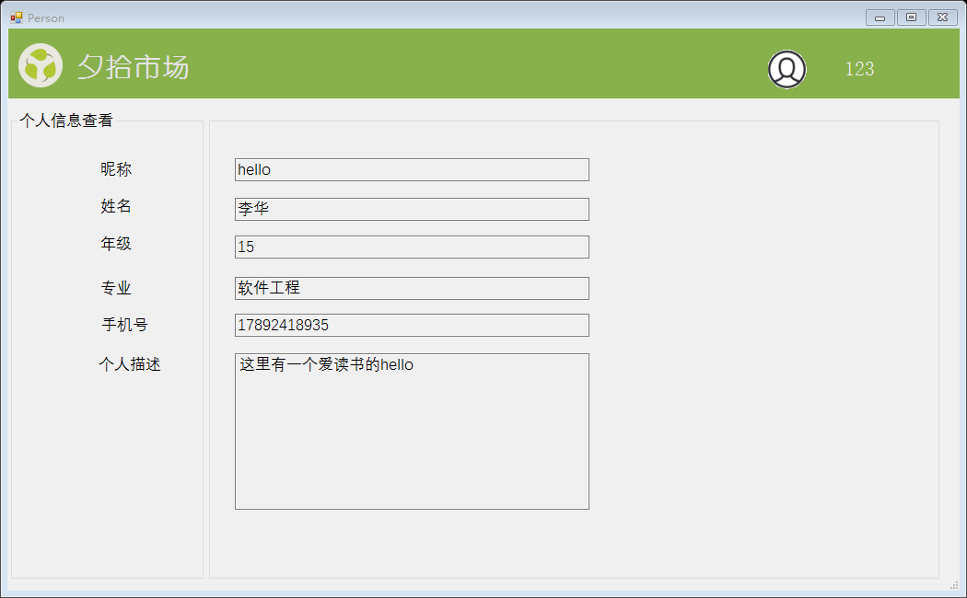

1. **查看个人信息的方式（单击个人昵称）**

**方式1：在我的买入页面，查看售卖者以及转赠者信息**

**方式2：在我的卖出页面，查看买家以及夕拾者信息**

**方式3：在我的交换页面，查看夕拾者信息**

**Tips可通过手机号线下交易书籍**

### 查看购物车

1. **点击主页上的我的购物车按钮**



1. **打开购物车页面**

刷新

双击图片查看图书信息

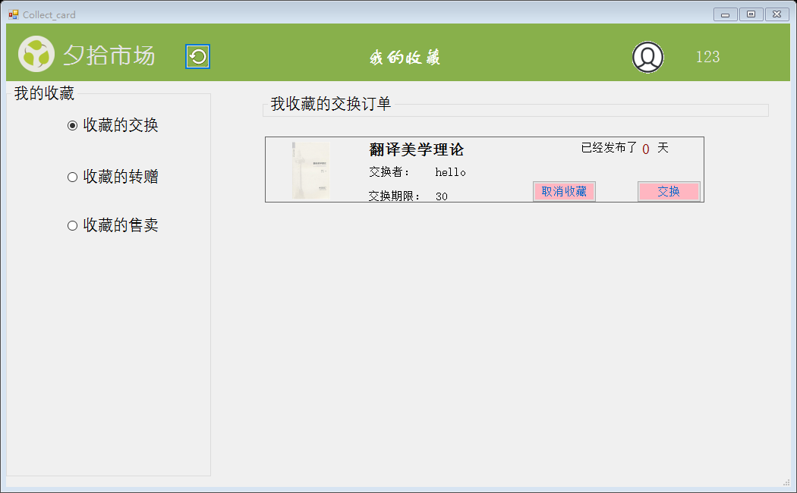

此处根据选择操作进行变化

取消收藏按钮

选择操作

1. **首先根据想查看的订单类型选择需要查看的订单属于：**

**类型1：我收藏的交换**

**类型2：我收藏的转赠**

**类型3：我收藏的售卖**

1. **选择对订单的操作方式**

**操作1：取消收藏（点击取消收藏按钮）**



**操作2：** **查看图书信息****（双击图片）**

**操作3：查看订单信息**

**操作4：可根据选择的操作类型选对收藏的订单进行进一步操作**

**类型1：交换（点击交换按钮）**

**Tips 完成后跳转****我的交换****页面**

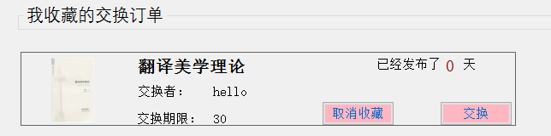

**类型2：转赠（点击转赠按钮）**

**Tips 完成后跳转****我的买入****页面**

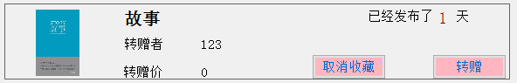

**类型3：购买（点击购买按钮）**

**Tips 完成后跳转****我的买入****页面**

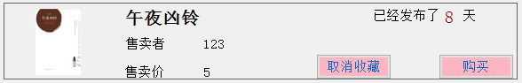

### 查看收藏的书

1. **点击主页上的收藏的书按钮**



1. **打开收藏的书页面**

刷新

搜索书籍

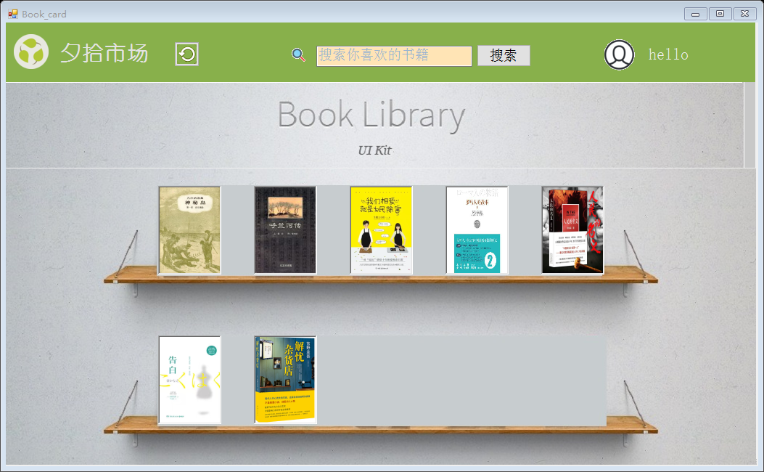

双击查看图书信息

1. **选择对书籍的操作方式**

**操作1：****搜索书籍**



**操作2：双击图书图片****查看图书信息**

**Tips 如果对图书进行收藏或取消收藏，请刷新查看**

### 查看已发布订单

**1点击主页上的我的发布按钮**



**2打开我的发布页面**

刷新

双击查看图书信息

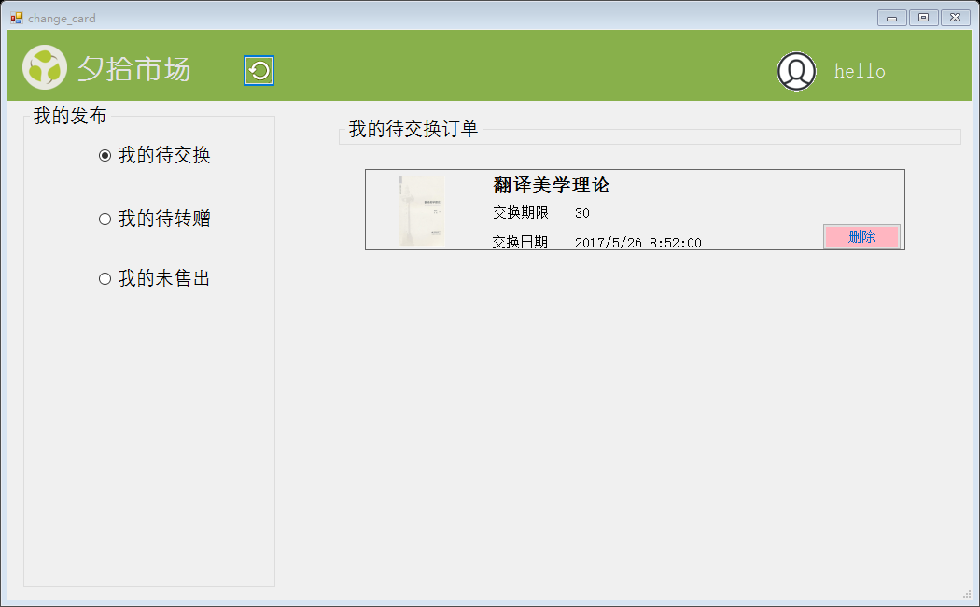

删除订单按钮

选择操作

**3首先根据想查看的订单类型选择需要查看的订单属于：**

**类型1：我的待交换**

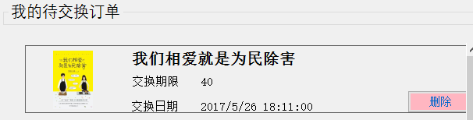

**类型2：我的待转赠**

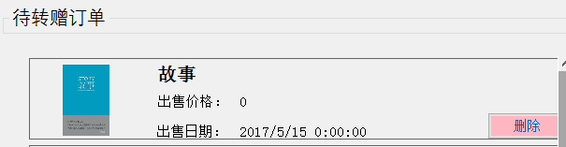

**类型3：我的待售卖**

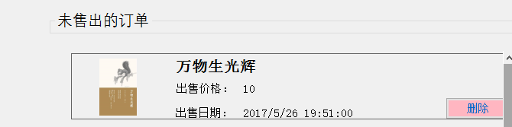

**4选择对订单的操作方式**

**操作1：取消订单（点击删除按钮）**



**操作2：** **查看图书信息****（双击图片）**

**操作3：查看订单信息**

### 查看已买入的订单（包含买入与转赠）

**1点击主页上的我买入的按钮**



1. **打开我买入的的页面**
2. 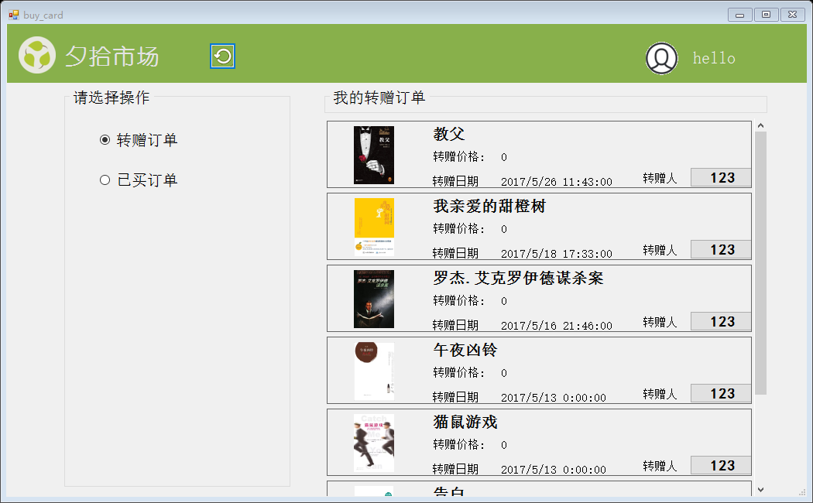

查看交易方信息

双击查看图片信息

操作选择

刷新

**3.首先根据想查看的订单类型选择需要查看的订单属于：**

**类型1：转赠订单**

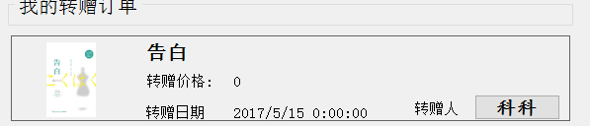

**类型2：买入订单**

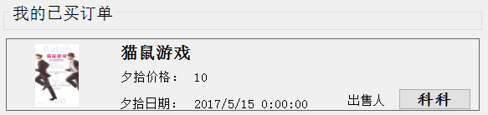

**4.选择对订单的操作方式**

**操作1：****查看交易方信息****（双击交易方昵称）**

**操作2：** **查看图书信息****（双击图片）**

**操作3：查看订单信息**

### 查看已卖出的订单（包含卖出与转赠）

**1点击主页上的我卖出的按钮**



**2.打开我卖出的的页面**

查看交易方信息

双击得到图片信息

刷新

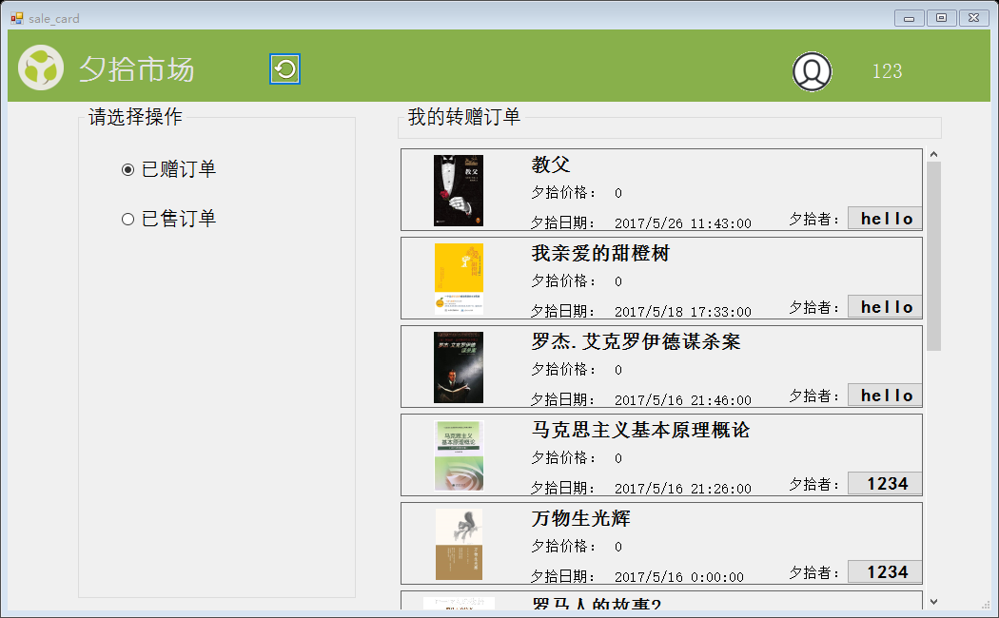

选择操作

**3.首先根据想查看的订单类型选择需要查看的订单属于：**

**类型1：已赠订单**

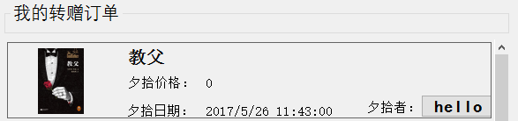

**类型2：已卖订单**

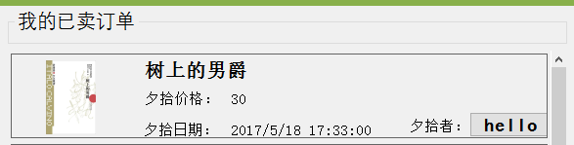

**4选择对订单的操作方式**

**操作1：****查看交易方信息****（双击交易方昵称）**

**操作2：** **查看图书信息****（双击图片）**

**操作3：查看订单信息**

### 查看已交换的订单

**1点击主页上的我的交换按钮**



1. **打开我的交换的页面**

单击得到交换者信息

刷新

双击得到图书信息

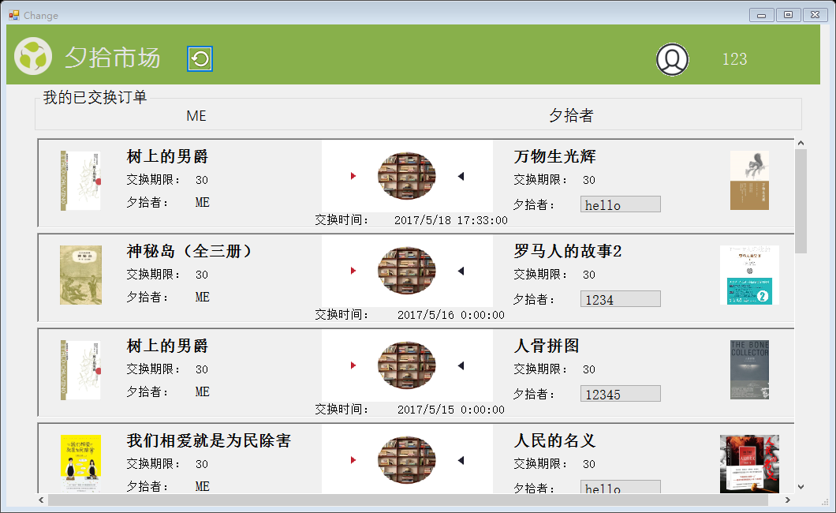

双击得到图书信息

**3.选择对订单的操作方式**

**操作1：****查看交易方信息****（双击交易方昵称）**

**操作2：** **查看图书信息****（双击图片）**

**操作3：查看订单信息**

## 收藏功能

### 订单加入购物车

**1.通过选择搜索页面加入购物车（点击加入购物车按钮）**

**搜索交换页面****：加入交换订单**

**搜索买赠页面****：加入买赠订单**

### 收藏书籍

1. **书籍收藏方法**

**3.1书籍为未收藏，收藏按钮处于灰状**

**3.2收藏书籍，单击收藏按钮，按钮变为黄色**

**2.可在我收藏的书查看收藏的书，具体请看我****收藏的书**

## 其他功能

### 查看或修改个人信息

**1点击主页上的个人信息按钮**



1. **打开个人信息的页面**

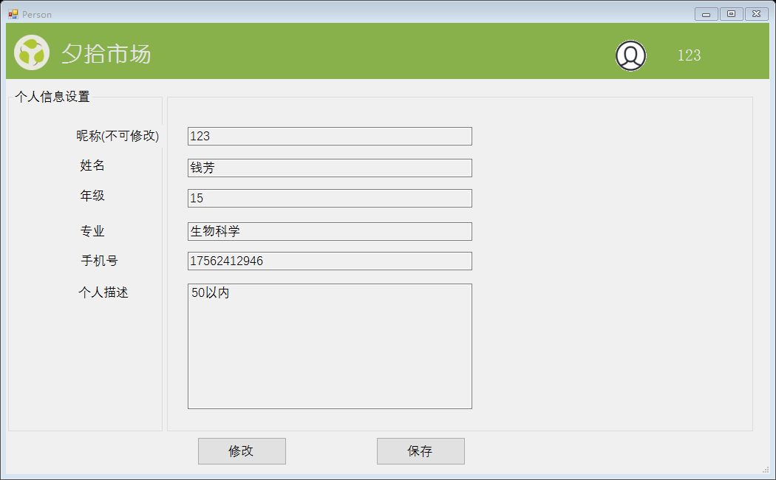

**3.选择对订单的操作方式**

**操作1：查看个人信息**

**操作2：****修改个人信息**

**1点击修改按钮**



**2填入修改信息（手机号必填）**

**3点击保存按钮保存修改的信息**



### 页面刷新

1. **点击每个页面的刷新按钮**



### 退出登录

1. **点击主页的退出登录按钮**



### 关于夕拾

1. **点击主页的关于夕拾按钮**



1. **打开夕拾页面**

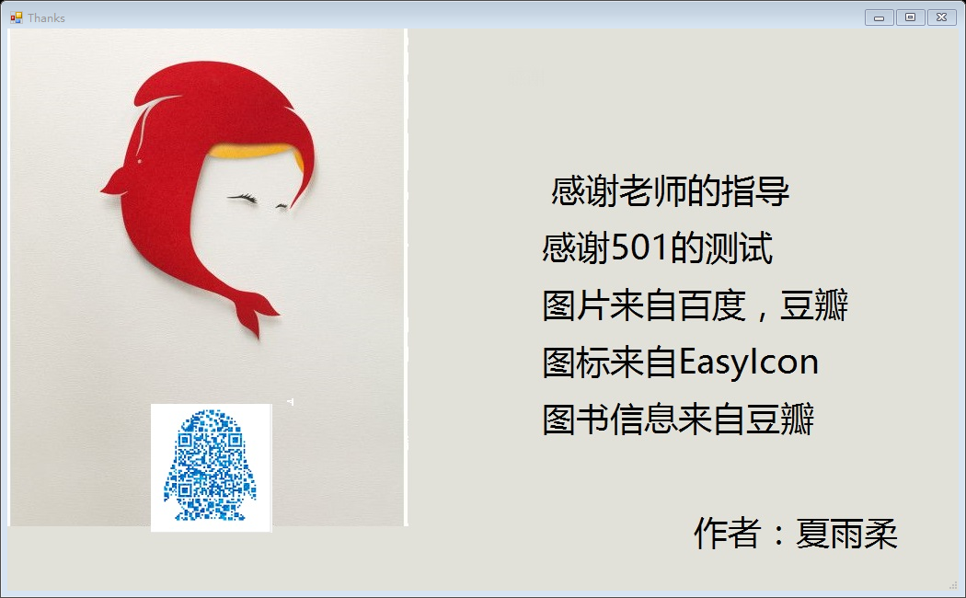

## 系统详解

### 运行环境

1需要在SQL server里面附加Change.mdf数据库名称为Change

2点开work.EXE文件即可运行

### 设计与实现程度

前期因为考虑个人的水平与时间暂定了三个功能（交换，转赠，买卖），后期在代码编写熟练的情况下，增加了收藏图书，加入购物车两个功能，总体来说，实现的与设计基本相符。不过有个尚未完成的遗憾，就是搜索页面没能设计成图片式的页面，希望自己在以后的时间能继续完成它。

### 项目展示

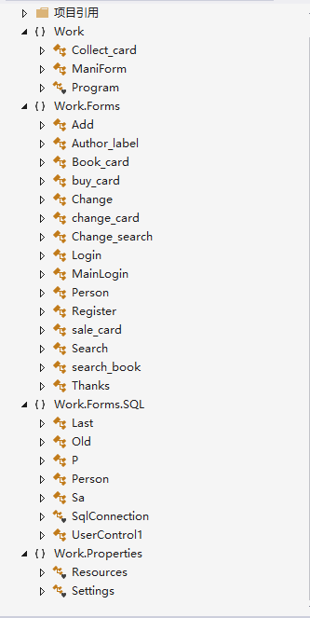

**类图**

总共25个类

数据库图

**表图**

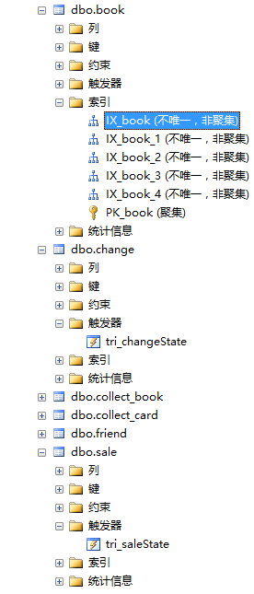

总共2个触发器

总共6个表

总共6个索引

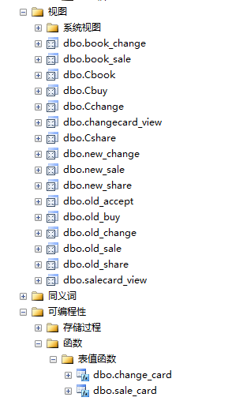

总共2个函数

总共16个视图

### 实现过程

### 总结与收获

首先很开心能完成自己写的第一个系统，从刚开始枯燥的数据库设计到最后的代码实现，一步一步脚踏实地，终于完成了它。

不足的是没有实现在一个窗口跳转页面，这是写该系统时最大的遗憾。

在完成系统中最大的感悟就是要把每次的程序，数据库小问题记录下来做成word文档，

多看几遍，减少自己的出错率。能在数据库课程设计中收获错误与知识，更加坚定了我从事软件专业的心。

### 参考资料

图片存取方法参考百度

数据库连接方式来自于王为老师的代码解释

自定义用户控件方法参考百度

## [数据库设计](J:\\C#\\夕拾市场数据库设计文档.docx)

### 需求分析

**市场需求**：

* 近年来校园二手书无法及时回收利用，本人买的书看完之后成闲置，又不想出售，自己想看的书在别人那成了闲置，提高二手书利用率迫在眉睫，网上现有的二手书需加上邮费，不符合二手书本身的价值
* **特色**：
* 增加对二手书的售卖交易
* 对于自己的成为闲置的书可采取转赠或与他人交换自己所需看的书
* 增加对书友专业的分类，便于快速找书
* 增加对书籍的标签管理
* **功能:**
* **书友管理**
* 书友注册
* 书友交换记录
* 书友信息记录，包括专业与联系方式
* 书友的增查删改
* **书籍管理**
* 书籍的书号，书名，类别的管理
* 书籍的状态管理（在售，转赠，交换，待购）
* 书籍的增查删改
* **书籍销售管理**
* 书籍的类别或模糊查询
* 书籍的上架与交换
* 对书籍的销售价格管理（交换需要交付押金，赠书无需押金，买书按卖家意愿决定）
* 书籍的标签管理，便于更快找书

**数据字典**

**书友管理子系统**

**属性：书友ID号 手机号 书友姓名 密码 专业 年级 性别**

|  |  |  |  |  |  |  |  |
| --- | --- | --- | --- | --- | --- | --- | --- |
| **数据项** | **含义说明** | **别名** | **类型** | **长度** | **取值范围** | **取值含义** | **与其他数据项的关系** |
| **ID号** | **书友ID号** | **书友ID号** | **字符型** | **7** | **1111111**  **~9999999** | **书友的登录认证** | **主键** |
| **手机号** | **书友手机号** | **无** | **字符型** | **11** | **无** | **书友找回id凭证** | **与ID号一一对应**  **书友交易联系方式** |
| **姓名** | **书友姓名** | **无** | **字符型** | **20** | **无** | | |
| **性别** | **书友身份识别** | **无** | **字符型** | **2** | **男或女** |  | **可不填** |
| **密码** | **书友识别** | **无** | **字符型** | **18** | **无** | **权限授予** | **查询交换记录，销售等** |
| **专业** | **书友的专业** | **无** | **字符型** | **10** | **无** | | **便于其它书友找专业书** |
| **年级** | **书友的年级** | **无** | **整型** | **无** |

**书籍管理子系统**

**属性：书名，书号，类别，关键词，状态，原价，作者，出版社**

|  |  |  |  |  |  |  |  |
| --- | --- | --- | --- | --- | --- | --- | --- |
| **数据项** | **含义说明** | **别名** | **类型** | **长度** | **取值范围** | **取值含义** | **与其他数据项的关系** |
| **书籍名称** | **标识书籍** | **无** | **字符型** | **20** | **无** | | **决定书籍的唯一标识**  **与书籍编号一一对应** |
| **书籍编号** | **标识书籍** | **书刊号** | **字符型** | **20** | **无** | **主键** | **与书籍名称一一对应**  **便于找书** |
| **价格** | **书籍原价** | **无** | **整型** | **无** | | | **便于书籍销售与交换押金确定** |
| **书籍状态** | **书籍状态** | **无** | **字符型** | **4** | **在售，转赠，已交换，待交换** | **确定书籍状态** | **与销售，交换子系统关联对应** |
| **书籍类别** | **书籍类别** | **无** | **字符型** | **无** | | **专业分类**  **常用分类** | **依赖于书友的专业**  **依赖于书友自定义的标签** |
| **书籍关键词** | **书籍关键词** | **无** | **字符型** | **20** |  | **可添加多个标签** | **便于书友找书** |
| **作者** | **书籍作者** | **无** | **字符型** | **20** | **不能为null** | **主属性** | **一本书籍一个作者** |
| **出版社** | **书籍出版社** | **无** | **字符型** | **30** |  | **主属性** | **一本书籍一个出版社** |

**销售管理子系统**

**属性：书籍编号 ID号 订单号 日期 销售价**

|  |  |  |  |  |  |  |  |  |  |  |  |  |  |  |
| --- | --- | --- | --- | --- | --- | --- | --- | --- | --- | --- | --- | --- | --- | --- |
| **数据项** | **含义说明** | | **别名** | | **类型** | | **长度** | | **取值范围** | | | **取值含义** | | **与其他数据项的关系** |
| **订单号** | **销售订单号** | | **无** | | **字符型** | | **9** | | **无** | | |  | | **主键** |
| **书籍编号** | | **标识书籍** | | **书刊号** | | **字符型** | | **20** | | **无** |  | | **同书籍管理的书籍编号** | |
| **ID号** | | **书籍所有者** | | **书友ID号** | | **字符型** | | **7** | | **1111111**  **~9999999** | **书友的销售认证** | | **同书友管理系统的书友ID号** | |
| **日期** | **书籍销售日期** | | **销售日期** | | **日期型** | | **无** | | **yyyy：mm：ss** | | | **记录书籍销售记录** | |  |
| **销售价** | **书籍的成交** | | **销售价格** | | **整型** | | **无** | |  | | | **区别于原价** | | **《=原价，转赠为0元** |

**书籍交换子系统**

**属性：订单号 书籍编号，iD号，日期，交换截止日期**

|  |  |  |  |  |  |  |  |  |  |  |  |
| --- | --- | --- | --- | --- | --- | --- | --- | --- | --- | --- | --- |
| **数据项** | **含义说明** | | **别名** | | **类型** | | **长度** | **取值范围** | | **取值含义** | **与其他数据项的关系** |
| **订单号** | **交换订单号** | | **无** | | **字符型** | | **9** | **无** | |  | **主键** |
| **书籍编号** | **标识书籍** | | **书刊号** | | **字符型** | | **20** | **无** | | **主键** | **同书籍管理的书籍编号（此项有两方）** |
| **ID号** | | **书籍所有者** | | **书友ID号** | | **字符型** | **7** | | **1111111**  **~9999999** | **书友的交换认证** | **同书友管理系统的书友ID号（此项有两方）** |
| **日期** | **书籍交换日期** | | **销售日期** | | **日期型** | | **无** | **yyyy：mm：ss** | | **记录书籍交换记录** |  |
| **交换截止日期** | **书籍交换截止日期** | | **截止日期** | | **日期型** | | **无** | **yyyy：mm：ss** | | **计算交换日期** | **与日期对应** |

* **数据流图**

0层图



* 此0层图展示了本系统的主要功能：

赠书 换书 出售书 买书 交换书

* 为了帮助理解特设定了两个不同的书友：

书友1 与 书友2

1层图:对系统的阐释



* 此1层图中书友1是卖书，交换书，赠书的代表，而书友2代表买书，交换书的代表
* 此1层图是对本系统内部交易的描述

 2.1层图，书友管理子系统

* 本层图罗列了用户注册，登录，管理员管理非法用户

 2.2层图 书籍出售子系统

此层图展示图书的售卖系统

此层图包括赠与，买书，卖书三个事件

1.3层图 书籍交换子系统



此层图的书友1，书友2分别表示开始有交换意愿的书友，有待交换书籍的书友

此层图展示的是图书交换的数据流图

交易情况包括失败和成功信息返回给书友1

### 概念设计

* 分E-R图

实体1：书友

**属性**：**书**友ID号 手机号 书友姓名 密码 专业 年级 性别



实体2：图书

属性：书名，书号，类别，关键词，原价，作者，状态，出版社



实体3：销售订单

属性：书籍编号 ID号 订单号 日期 销售价



实体4：交换订单

属性：订单号 书籍编号，iD号，日期，交换截止日期



* 总E-R图



### 逻辑设计

书友信息表（书友ID号，昵称，手机号，书友姓名，密码，专业，年级，性别）

书籍信息表（书号，作者，出版社，书名，类别，关键词，原价，详细信息）

售卖信息表（订单号 书籍编号 ID号 日期 销售价，状态）

交换信息表（订单号 书籍编号，ID号，日期，交换截止日期，状态）

系统管理记录表（违规ID号，违规日期，违规类型）

收藏的书表（昵称，书号）

收藏的订单表（昵称，订单号，订单状态）

### 物理设计

书友信息建表

use Change;

CREATE TABLE friend

(

friend_ID char(7) PRIMARY　KEY check(friend_ID between 1111111 and 9999999 ),

friend_phone char(11) NOT NULL,

friend_name varchar(20),

friend_sex char(2) check(friend_sex in('男','女')),

friend_password varchar(18) NOT NULL,

friend_speciality Varchar(10),

friend_grade int,

);

书籍信息建表

use Change;

CREATE TABLE book

(

book_ID varchar(20),

book_name varchar(20) NOT NULL,

book_price smallint,

book_author varchar(20),

book_type varchar(18) ,

book_publish Varchar(30),

book_key varchar(20),

PRIMARY　KEY(book_ID,book_author,book_publish),

);

售卖信息表建表

use Change;

CREATE TABLE sale

(

sale_ID char(9) ,

book_ID varchar(20) NOT NULL,

friend_ID char(7),

sale_price smallint,

sale_date Date NOT NULL,

sale_state varchar(4) check(sale_state in('在卖','已卖','转赠','已赠')),

PRIMARY　KEY(sale_ID),

FOREIGN KEY(friend_ID ) REFERENCES friend(friend_ID),

);

交换信息表建表

use Change;

CREATE TABLE change

(

friend_ID char(7) ,

book_ID varchar(20) NOT NULL,

change_ID char(9),

change_datedif smallint,

change_date Date NOT NULL,

change_state varchar(4) check(change_state in('待交换',’已交换')),

PRIMARY　KEY(change_ID),

FOREIGN KEY(friend_ID ) REFERENCES friend(friend_ID),

);

书籍查询建视图

1.交换视图

SELECT dbo.change.change_ID, dbo.book.book_name AS 书籍名称, dbo.book.book_price AS 书籍原价,

dbo.change.change_state AS 书籍交易状态, dbo.friend.friend_nickname AS 出售人, dbo.book.book_author AS 书籍作者,

dbo.book.book_publish AS 出版社, dbo.book.book_type AS 书籍种类, dbo.book.book_key AS 书籍标签

FROM dbo.friend INNER JOIN

dbo.change ON dbo.friend.friend_ID = dbo.change.friend_ID INNER JOIN

dbo.book ON dbo.change.book_ID = dbo.book.book_ID

WHERE (dbo.change.change_state IN ('待交换'))

2. 买赠视图

SELECT dbo.sale.sale_ID, dbo.book.book_name AS 书籍名称, dbo.book.book_price AS 书籍原价,

dbo.sale.sale_state AS 书籍交易状态, dbo.sale.sale_price AS 出售价格, dbo.friend.friend_nickname AS 出售人,

dbo.book.book_author AS 书籍作者, dbo.book.book_publish AS 出版社, dbo.book.book_type AS 书籍种类,

dbo.book.book_key AS 书籍标签

FROM dbo.friend INNER JOIN

dbo.sale ON dbo.friend.friend_ID = dbo.sale.friend_ID INNER JOIN

dbo.book ON dbo.sale.book_ID = dbo.book.book_ID

收藏的书的视图

SELECT dbo.book.book_name AS name1, dbo.book.image_path AS path1, dbo.collect_book.nickname

FROM dbo.book INNER JOIN

dbo.collect_book ON dbo.book.book_ID = dbo.collect_book.book_ID

收藏的订单视图

售卖视图

SELECT a.nickname, dbo.friend.friend_nickname AS n, a.card_ID AS ID, b.sale_price AS d, b.sale_date AS date1,

c.book_name AS b, c.image_path AS p

FROM dbo.collect_card AS a INNER JOIN

dbo.sale AS b ON a.card_ID = b.sale_ID INNER JOIN

dbo.book AS c ON b.book_ID = c.book_ID INNER JOIN

dbo.friend ON b.friend_ID = dbo.friend.friend_ID

WHERE (a.card_state = '在卖')

转赠视图

SELECT a.nickname, dbo.friend.friend_nickname AS n, a.card_ID AS ID, b.sale_price AS d, b.sale_date AS date1,

c.book_name AS b, c.image_path AS p

FROM dbo.collect_card AS a INNER JOIN

dbo.sale AS b ON a.card_ID = b.sale_ID INNER JOIN

dbo.book AS c ON b.book_ID = c.book_ID INNER JOIN

dbo.friend ON b.friend_ID = dbo.friend.friend_ID

WHERE (a.card_state = '转赠')

交换视图

SELECT a.nickname, dbo.friend.friend_nickname AS n, a.card_ID AS ID, b.change_datedif AS d, b.change_date AS date1,

c.book_name AS b, c.image_path AS p

FROM dbo.collect_card AS a INNER JOIN

dbo.change AS b ON a.card_ID = b.change_ID INNER JOIN

dbo.book AS c ON b.book_ID = c.book_ID INNER JOIN

dbo.friend ON b.friend_ID = dbo.friend.friend_ID

WHERE (a.card_state = '待交换')

我的发布视图

售卖视图

SELECT dbo.friend.friend_nickname, dbo.sale.sale_ID AS 订单号, dbo.book.book_name AS name1,

dbo.sale.sale_price AS price1, dbo.sale.sale_date AS date1, dbo.book.image_path AS path1

FROM dbo.sale INNER JOIN

dbo.book ON dbo.sale.book_ID = dbo.book.book_ID INNER JOIN

dbo.friend ON dbo.sale.friend_ID = dbo.friend.friend_ID

WHERE (dbo.sale.sale_state = '在卖')

转赠视图

SELECT dbo.friend.friend_nickname, dbo.sale.sale_ID AS 订单号, dbo.book.book_name AS name1, dbo.sale.sale_date AS date1,

dbo.book.image_path AS path1

FROM dbo.sale INNER JOIN

dbo.book ON dbo.sale.book_ID = dbo.book.book_ID INNER JOIN

dbo.friend ON dbo.sale.friend_ID = dbo.friend.friend_ID

WHERE (dbo.sale.sale_state = '转赠')

交换视图

SELECT dbo.friend.friend_nickname, dbo.change.change_ID AS 订单号, dbo.book.book_name AS name1,

dbo.change.change_datedif AS price1, dbo.change.change_date AS date1, dbo.book.image_path AS path1

FROM dbo.change INNER JOIN

dbo.book ON dbo.change.book_ID = dbo.book.book_ID INNER JOIN

dbo.friend ON dbo.change.friend_ID = dbo.friend.friend_ID

WHERE (dbo.change.change_state = '待交换')

我的买入视图

已买视图

SELECT dbo.sale.sale_ID, dbo.sale.friend_ID1 AS friend_ID, dbo.book.book_name AS name1, dbo.sale.sale_price AS price1,

dbo.sale.sale_date AS date1, dbo.friend.friend_nickname AS nickname, dbo.book.image_path AS path1

FROM dbo.book INNER JOIN

dbo.sale ON dbo.book.book_ID = dbo.sale.book_ID INNER JOIN

dbo.friend ON dbo.sale.friend_ID = dbo.friend.friend_ID

WHERE (dbo.sale.friend_ID <> dbo.sale.friend_ID1) AND (dbo.sale.sale_state = '已卖')

转赠视图

SELECT dbo.sale.sale_ID, dbo.sale.friend_ID1 AS friend_ID, dbo.book.book_name AS name1, dbo.sale.sale_price AS price1,

dbo.sale.sale_date AS date1, dbo.friend.friend_nickname AS nickname, dbo.book.image_path AS path1

FROM dbo.book INNER JOIN

dbo.sale ON dbo.book.book_ID = dbo.sale.book_ID INNER JOIN

dbo.friend ON dbo.sale.friend_ID = dbo.friend.friend_ID

WHERE (dbo.sale.friend_ID <> dbo.sale.friend_ID1) AND (dbo.sale.sale_state = '已赠')

我的已交换视图

SELECT a2.friend_nickname AS n, b2.friend_nickname AS n1, a1.book_name AS b, b1.book_name AS b1, a1.image_path AS p,

b1.image_path AS p1, a.change_datedif AS d, b.change_datedif AS d1, a.change_date AS date1, a.change_ID AS id,

b.change_ID AS id1

FROM dbo.change AS a INNER JOIN

dbo.change AS b ON a.change_date = b.change_date AND a.friend_ID = b.friend_ID1 AND

a.friend_ID1 = b.friend_ID INNER JOIN

dbo.book AS a1 ON a.book_ID = a1.book_ID INNER JOIN

dbo.book AS b1 ON b.book_ID = b1.book_ID INNER JOIN

dbo.friend AS a2 ON a.friend_ID = a2.friend_ID INNER JOIN

dbo.friend AS b2 ON b.friend_ID = b2.friend_ID

我的卖出视图

已售视图

SELECT dbo.sale.sale_ID, dbo.sale.friend_ID, dbo.book.book_name AS name1, dbo.sale.sale_price AS price1,

dbo.sale.sale_date AS date1, dbo.friend.friend_nickname AS nickname, dbo.book.image_path AS path1

FROM dbo.book INNER JOIN

dbo.sale ON dbo.book.book_ID = dbo.sale.book_ID INNER JOIN

dbo.friend ON dbo.sale.friend_ID1 = dbo.friend.friend_ID

WHERE (dbo.sale.friend_ID <> dbo.sale.friend_ID1) AND (dbo.sale.sale_state = '已卖')

已转赠视图

SELECT dbo.sale.sale_ID, dbo.sale.friend_ID, dbo.book.book_name AS name1, dbo.sale.sale_price AS price1,

dbo.sale.sale_date AS date1, dbo.friend.friend_nickname AS nickname, dbo.book.image_path AS path1

FROM dbo.book INNER JOIN

dbo.sale ON dbo.book.book_ID = dbo.sale.book_ID INNER JOIN

dbo.friend ON dbo.sale.friend_ID1 = dbo.friend.friend_ID

WHERE (dbo.sale.friend_ID <> dbo.sale.friend_ID1) AND (dbo.sale.sale_state = '已赠')

交换单视图

SELECT dbo.change.change_ID, dbo.book.book_name, dbo.friend.friend_nickname, dbo.change.change_date

FROM dbo.change INNER JOIN

dbo.friend ON dbo.change.friend_ID1 = dbo.friend.friend_ID INNER JOIN

dbo.book ON dbo.change.book_ID = dbo.book.book_ID

买赠单视图

SELECT dbo.sale.sale_ID, dbo.book.book_name, dbo.friend.friend_nickname, dbo.sale.sale_date

FROM dbo.sale INNER JOIN

dbo.book ON dbo.sale.book_ID = dbo.book.book_ID INNER JOIN

dbo.friend ON dbo.sale.friend_ID1 = dbo.friend.friend_ID

买卖书籍查询索引建立

书籍名称·索引

use Change;

CREATE CLUSTERED

INDEX book_name ON book_sale

Book_name ASC

书籍类别·索引

CREATE

INDEX book_type ON book_sale

Book_name ASC

书籍作者·索引

CREATE

INDEX book_author ON book_sale

Book_name ASC

书籍标签·索引

CREATE CLUSTERED

INDEX book_key ON book_sale

Book_name ASC

交换书籍查询索引建立

书籍名称·索引

use Change;

CREATE CLUSTERED

INDEX book_name ON book_change

Book_name ASC

书籍类别·索引

CREATE

INDEX book_type ON book_change

Book_name ASC

书籍作者·索引

CREATE

INDEX book_author ON book_change

Book_name ASC

书籍标签·索引

CREATE CLUSTERED

INDEX book_key ON book_change

Book_name ASC

对出售书籍状态改变

CREATE Trigger tri_saleState

ON sale INSTEAD OF UPDATE

AS

Declare @state varchar(4)

SELECT @state=sale_state FROM deleted

IF(@state='在卖')

BEGIN

UPDATE sale SET sale.sale_state='已卖'FROM deleted,sale WHERE sale.sale_ID= deleted.sale_ID

UPDATE sale SET sale.sale_date=GetDATE() FROM deleted,sale WHERE sale.sale_ID= deleted.sale_ID

END

IF(@state='转赠')

BEGIN

UPDATE sale SET sale.sale_state='已赠'FROM deleted,sale WHERE sale.sale_ID= deleted.sale_ID

UPDATE sale SET sale.sale_date=GetDATE() FROM deleted,sale WHERE sale.sale_ID= deleted.sale_ID

END

IF(@state='已卖')

BEGIN

print'该书籍已出售'

ROLLBACK

END

IF(@state='转赠')

BEGIN

print'该书籍已转赠'

ROLLBACK

END

对交换书籍状态改变

CREATE Trigger tri_changeState

ON change INSTEAD OF UPDATE

AS

Declare @state varchar(4)

SELECT @state=change_state FROM INSERTED

IF(@state='待交换') UPDATE change SET change.change_state='已交换' FROM sale,inserted WHERE change.change_ID=inserted.change_ID

IF(@state='已交换') print'该书籍已交换'

创建买卖书单函数

CREATE FUNCTION sale_card(@name varchar(20))

RETURNS TABLE

AS

RETURN SELECT top 20 book_name as '书的名字',friend.friend_nickname as '赠予者',friend.friend_nickname as '夕拾者',sale.sale_date as '夕拾时间'

FROM sale,book,friend

WHERE book_name=@name AND book.book_ID=sale.book_ID AND friend.friend_ID=sale.friend_ID AND friend.friend_ID=sale.friend_ID1

ORDER BY sale.sale_date DESC

创建交换单函数

CREATE FUNCTION change_card(@name varchar(20))

RETURNS TABLE

AS

RETURN SELECT top 20 book_name as '书的名字',friend.friend_nickname as '交换者',friend.friend_nickname as '夕拾者',change.change_date as '夕拾时间'

FROM change,book,friend

WHERE book_name=@name AND book.book_ID=change.book_ID AND friend.friend_ID=change.friend_ID AND friend.friend_ID=change.friend_ID1

ORDER BY change.change_date DESC